我院举办校园开放日 热情为考生提供专业咨询服务

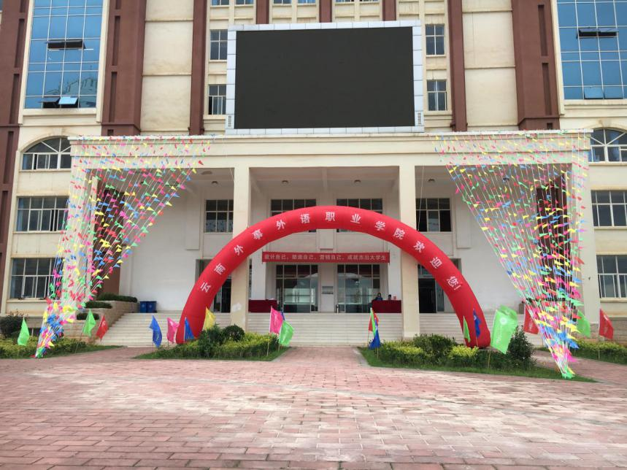
为进一步构建和谐宽松、自由开放的大学教育环境，加强与社会各界的沟通交流，我院于7月-8月中旬举办校园开放日活动，诚挚欢迎广大考生及家长莅临参观了解。
本次活动，学院作了精心准备，全天安排各学科专业教师现场答疑，做好指导咨询工作，对于学院重点打造的特色专业，由骨干教师亲自讲解，力求让学生及家长能够全面地了解各专业的课程设置、教学方法和就业前景等。
为拉近学生与学校的距离，我院还组织了数十名学生志愿者，带领考生参观校园，了解学校完善的硬件设施和丰富多彩的校园生活，亲切、热情的服务受到广大家长和学生的好评。
本次校园开放日活动旨在加强学校与社会各界的沟通，帮助广大考生了解大学专业设置，明确未来发展方向，为考生填报志愿，选择学校提供了良好的沟通平台。

